Novembre
2021
LANCER LES PROJETS
Le calendrier des évènements au service de la planète  ECO-ECOLE est un programme gratuit de la maternelle au lycée, avec une méthodologie adaptée pour vous guider par étape, de nombreuses ressources pédagogiques et un accompagnement personnalisé avec les Relais Eco-école. | 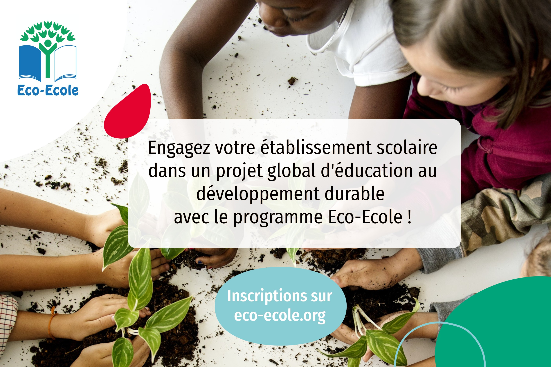
Lundi | Mardi | Mercredi | Jeudi | Vendredi | Samedi | Dimanche
1 | 2 | 3 | 4 | 5 | 6 | 7
8 | 9 | 10 | 11 | 12 | 13 | 14
 |  |  |  | INSCRIPTIONS STAGE EDD/EMC
15 | 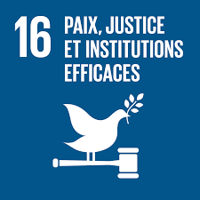  16  Journée internationale des droits de l’enfant | 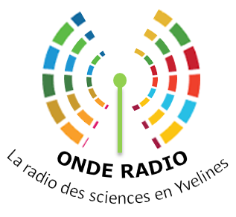  17  Sortie de vos informations scientifiques en podcast | 18 | 19 | 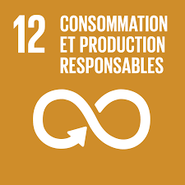  20  Semaine Européenne de réduction des déchets du 20 au 28 nov. | 21
22 | 23 | 24 | 25 | 26 | 27 | 28
 |  |  |  |  |  | Semaine Européenne de réduction des déchets du 20 au 28 novembre
29 | 30

